平潭综合实验区公安局文件

岚综公综〔2020〕16号

平潭综合实验区公安局
关于薛陈斌等同志职务任免的通知

局属各单位，各派出所：
经研究决定：
薛陈斌同志任区公安局交通警察支队车辆管理所所长、四级高级警长，免去其区公安局犯罪侦查支队副支队长兼刑侦大队大队长、四级高级警长职务；
李斌同志不再兼任区公安局交通警察支队车辆管理所所长职务。
以上2名同志职务任免时间从2020年2月12日起算。

平潭综合实验区公安局
2020年2月13日

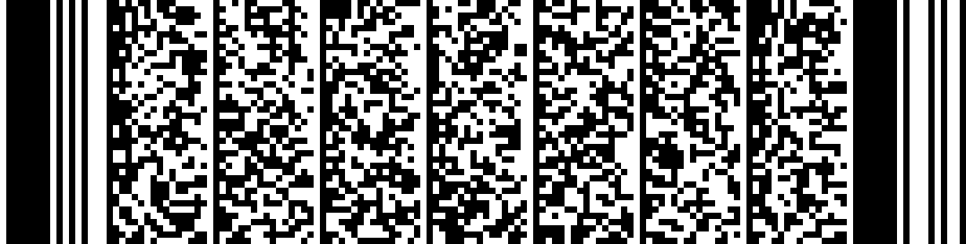

抄送：驻局纪检监察组，区党群工作部。

平潭综合实验区公安局指挥情报中心 2020年2月13日印发

